Carissimi Amici, Benefattori e del Sostegno A Distanza (SAD),

si sta concludendo il 2021, il secondo anno in cui la pandemia del Covid 19 ha messo in crisi il mondo intero sconvolgendo in maniera inaspettata e profonda la vita di tutti.

Mi è venuta, non so perché, l’ispirazione di scrivervi e inviarvi questa lettera.

Per dirvi che cosa ?

Innanzitutto per ringraziarvi di tutto cuore del grande sostegno che avete costantemente offerto con tanta generosità alle attività di aiuto e assistenza a tantissimi bambini bisognosi e famiglie indigenti.

L’avete fatto spontaneamente spinti solo dal vostro buon cuore e dalla vostra solidale compassione verso i bambini sofferenti.

Personalmente non ho mai chiesto nulla a nessuno e ritengo sia stato un vero miracolo della Provvidenza divina. Devo solo rendere grazie a Dio che ne è stato l’ispiratore della vostra bontà e a tutti voi che siete stati la sua mano benefica.

Vorrei che la mia riconoscenza e quella di tutti i nostri bambini la sentiste penetrare fino nel profondo del vostro cuore unita al soave balsamo della nostra preghiera.

Purtroppo l’arrivo inaspettato di questo malaugurato virus, il Covid 19, è venuto a sconvolgere l’equilibrio del nostro pianeta inaugurando quella che potremmo definire una “Guerra mondiale batteriologica” che sta mettendo tutti a dura prova e il cui esito resta ancora incerto.

Le sue conseguenze, a tutti i livelli, sono durissime.

Una tra queste è la grave crisi economica che ha creato dovunque, anche nei Paesi dell’opulenza, maggiore povertà. Non c’è quindi da meravigliarsi che tante persone che prima potevano dedicare qualche loro risparmio ad opere di bene nella situazione attuale sia per loro diventato più difficile poterlo fare. E questo può avvenire anche tra coloro che avevano la consuetudine di offrire ogni anno i 300 Euro per il Sostegno A Distanza (SAD) per i nostri bambini.

Vorrei dire loro con tutta sincerità: « Se non vi è più possibile, non dovete sentirvi a disagio nei nostri confronti, e tanto meno in colpa. »

Dio vede il cuore delle persone e conosce bene le vostre difficoltà. Per noi continuete a essere i nostri cari Amici ai quali dedicheremo costantemente il nostro grato ricordo e la nostra preghiera.

Alcuni anni fa’ vi avevo già inviato un messaggio per spiegarvi che ci era sembrato opportuno, sulla base dell’esperienza fatta negli anni precedenti, di modificare la formula classica del Sostegno a Distanza, nel senso che non venisse considerato come una vera e propria « adozione ». Il motivo era che, secondo la mentalintà della nostra gente, questa formula tendeva a generare aspettative e pretese irrealistiche. Nello stesso tempo ci sembrava giusto poter utilizzare il vostro aiuto anche per aiutare altri bambini ugualmente bisognosi che non erano inclusi nel SAD.

Questa nostra formula, forse è un po’ meno gratificante per il benefattore, è certamente più evangelica. Mi ha fatto piacere che l’abbiate accolta senza difficoltà dandoci fiducia e più libertà sul modo concreto di utilizzare quel vostro prezioso aiuto.

Nella nuova situazione creata dal Covid 19 ci viene spontaneo chiederci : « Come ce la caveremo a portare avanti le nostre principali opere caritative ? »

Il Signore che ha voluto che fossero iniziate e che ha un cuore molto più misericordioso del nostro verso i poveri, saprà come aiutarci. Dobbiamo solo avere fiducia in Lui.

Pensando al futuro stiamo pensando alla creazione di una Associazione locale formata da persone già da tempo impegnate e fortemente motivate del laicato saveriano che assicurino anche per l’avvenire, in collaborazione coi Missionari Saveriani, la continuità soprattutto del Centro di Assistenza « Tupendane » per i bambini vulnerabili, diventando l’istituzione di riferimento del vostro aiuto.

Sono certo che tanti di voi, nei limiti delle loro possibilità, continueranno a sostenerci, sia attraverso il Sostegno a distanza (SAD), sia in maniera meno ufficiale e più modesta con piccole donazioni occasionali.

Sarà un modo semplice ed efficace per tenere piena la « valigetta » delle opere di bene compiute nel corso della vita, l’unica, come diceva Santa Madre Teresa di Calcutta, che ci porteremo nell’aldilà e ci potrà consentire di ottenere la misericordia del Signore.

A tutti voi e a ciascuno in particolare auguro un Nuovo anno il più possibile sereno e fecondo di bene.

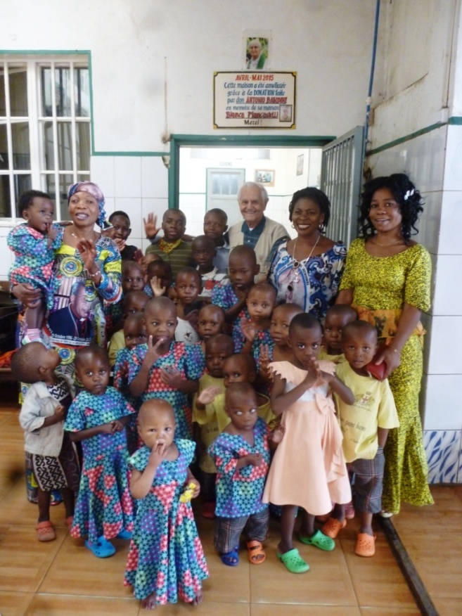 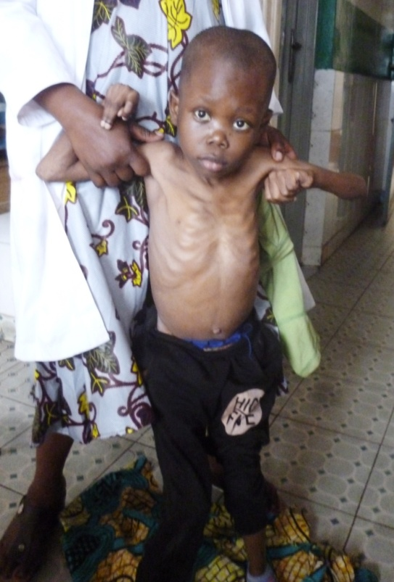

I bambini del Centro di Assistenza Il bambino accolto ieri

“Casa-Famiglia Tupendane” Ha 12 anni ed è portatore di handicap

P. Giovanni Querzani

Missionario a Bukavu (R.D.Congo)

31/12/2021

--------------------------------------------------------------------------------------------------------------------------